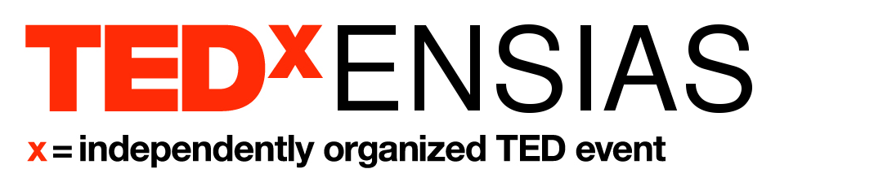

Communiqué de presse :

Dix-huit minutes pour partager une idée, un parcours, une vision. Tel est le format des conférences TEDx. Elles s’organisent partout dans le monde, et désormais à l’ENSIAS.

Les étudiants de l'Ecole Nationale Supérieure d’Informatique et d’Analyse des Systèmes (ENSIAS) se lancent dans l’aventure TEDx, en présentant leur propre TEDxENSIAS . Un rendez-vous à ne pas manquer le 10 avril 2021.

Vu la situation sanitaire actuelle, l'événement se déroulera en ligne sur les pages Facebook & LinkedIn du comité organisateur.

Une dizaine des conférenciers présenteront leurs découvertes, leurs vies et leurs passions durant une après-midi qui encourage à voir le monde différemment. Sur cette voie, TEDxENSIAS accueillera des ingénieurs, des scientifiques, des compositeurs, des entrepreneurs… Dans la lignée des conférences TED, ces interventions rythmées porteront sur des domaines variés, mais tous en relation avec le thème général dévoilé : “EMBRACE THE UNKNOWN”.

Pourquoi le thème "EMBRACE THE UNKNOWN"?

Dès qu'on entend le mot "inconnu", un kyrielle d'émotions d'intrigue, d'angoisse, de curiosité, de confusion et de peur frôle notre esprit. Derrière le mot inconnu se dissimulent plusieurs connotations: un futur incertain, un bonheur lointain, une raclée inattendue, une gloire imprévisible..

Le but principal de notre série de conférences est de vous apprendre à percevoir l'inconnu comme étant une opportunité, non une embûche. Dans une ambiance conviviale et tonique, nos conférenciers vont vous aider à surmonter votre peur de l'inconnu, savourer le moment présent et chasser les pensées négatives, et aussi poursuivre vos rêves jusqu'au bout en dépit de tous les obstacles.

